 | Министерство науки и высшего образования Российской Федерации  Калужский филиал  федерального государственного автономного  образовательного учреждения высшего образования  «Московский государственный технический университет имени Н.Э. Баумана (национальный исследовательский университет)»  (КФ МГТУ им. Н.Э. Баумана)
ФАКУЛЬТЕТ ИУК «Информатика и управление»_______________
КАФЕДРА ИУК2 «Информационные системы и сети»

ДОМАШНЯЯ РАБОТА №1

«Проектирование базы данных»

ДИСЦИПЛИНА: Базы данных

Выполнил: студент гр. ИУК2-43Б |  | _________________ (Васильев В.В.)  (Подпись) (Ф.И.О.)
Проверил: |  | _________________ (Севастьянова М.А.)  (Подпись) (Ф.И.О.)
Дата сдачи (защиты):
Результаты сдачи (защиты):

- Балльная оценка:
- Оценка:

Калуга , 2026

Цель: Cпроектировать БД для выбранной предметной области согласно примеру, представленном в методическом указании. Провести нормализацию (до 3 нормальной формы).

Постановка задачи:
- Описать предметную область
- Выделить ключевые объекты системы
- Провести инфологическое проектирование
- Составить и прокомментировать ER-диаграмму
- Составить и прокомментировать уточненную ER-диаграмму (с атрибутами)
- Провести логическое проектирование
- Провести нормализацию (до 3 нормальной формы)
- Описать ключевые ограничения

Вариант:
Компьютерный клуб

База данных для компьютерного клуба разработана с целью улучшения управления и повышения эффективности операций. Она предоставляет возможность добавления и редактирования информации о товарах, гостях, бронированиях и других аспектах компьютерно-развлекательной деятельности. С использованием данной базы данных компьютерный клуб может эффективно управлять информацией о доступности компьютеров, следить за началом и окончанием сессий гостей, а также вести учет бронирований. Это способствует более оперативному принятию решений, оптимизации обслуживания гостей и повышению общего уровня сервиса.

Функции:
- Управление клиентами (Гости): Хранение информации о гостях клуба, включая личные данные, контактную информацию и историю бронирований. Это позволяет обеспечить персонализированное обслуживание и упростить процесс бронирования.
- Управление компьютерами (Компьютеры): Описание компьютеров, доступных в отеле, с указанием их типа (VIP, EXTRA, DEFAULT), стоимости и текущего статуса (доступен или занят). Это обеспечивает эффективное распределение компьютеров и оптимизацию их загрузки.
- Управление бронированиями (Бронирования): Регистрация бронирований компьютеров, включая время начала сессии и ее конца, статус оплаты. Это позволяет контролировать поток гостей и планировать загрузку зала.
- Управление сессиями (Сессии): Информация о текущих сессиях, информация о занятых или свободных посадочных мест в различных зал, время окончания отдельно каждой сессии, контактные данные каждого пользователя с запущенной сессией. Необходимо для организации работы персонала и обеспечения качественного обслуживания гостей, для отслеживания свободных посадчных мест по времени и типу зала на определенное время.
- Управление заказами (Заказы): Список дополнительных услуг, предоставляемых клубом (например, напитки из бара, батончики, сэндвичи, пробковый сбор, дополнительный джойстик), с указанием их стоимости. Это позволяет гостям легко заказывать дополнительные услуги и улучшает их общее впечатление от пребывания в клубе.
- Управление платежами (Платежи): Отслеживание платежей за бронирование компьютеров и дополнительные услуги. Обеспечивает прозрачность финансовых операций и позволяет вести учет доходов клуба.
- Управление товарами (Товары): Отслеживание остатков напитков, сэндвичей, батончиков из меню клуба, которые доступны к продаже и имеются в наличии. Это позволяет эффективно отслеживать наличие отдельных товаров и контролировать их продажу.
Для инфологического проектирования воспользуемся методом «сущность-связь». Для того чтобы представить, как устроена предметная область нужно задать множество объектов реального мира (главная проблема что считать объектом). Объект – семантическое понятие, которое может быть полезно при обсуждении устройств реального мира. Сущность реального мира – объекты – не обязательно материальны – важно понятие существенно и различимо для других. Между объектами могут возникать связи трех видов:
- один к одному 1:1 (пациент: место в палате);
- один ко многим 1:n и многие к одному n:1;
- многие ко многим n:n (пациент: хирург).
При построении моделей используются следующие геометрические фигуры:
Элементы ER-модели | Условно графическое представление
Объект
Связь
Атрибут

В настоящее время существует большое множество прикладных программ для создания графического представления структуры БД. При этом могут быть использованы как сп ециализированные средства (например, Visio), так и средства построения графических образов (Umbrello, OO Draw).

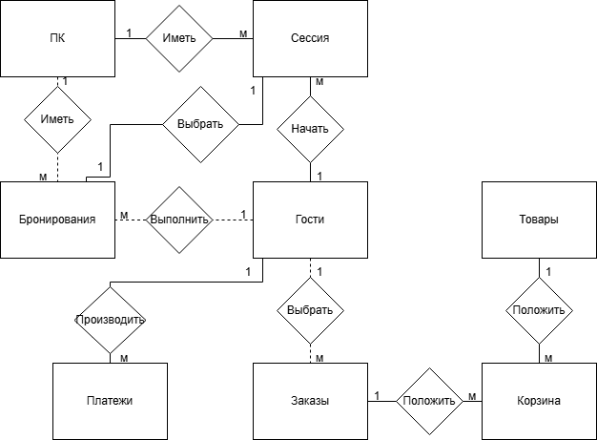
Рис.1 ER-диаграмма

База данных создаётся на основании схемы базы данных. Для преобразования ER-диаграммы в схему БД приведём уточнённую ER-диаграмму, содержащая атрибуты сущностей.
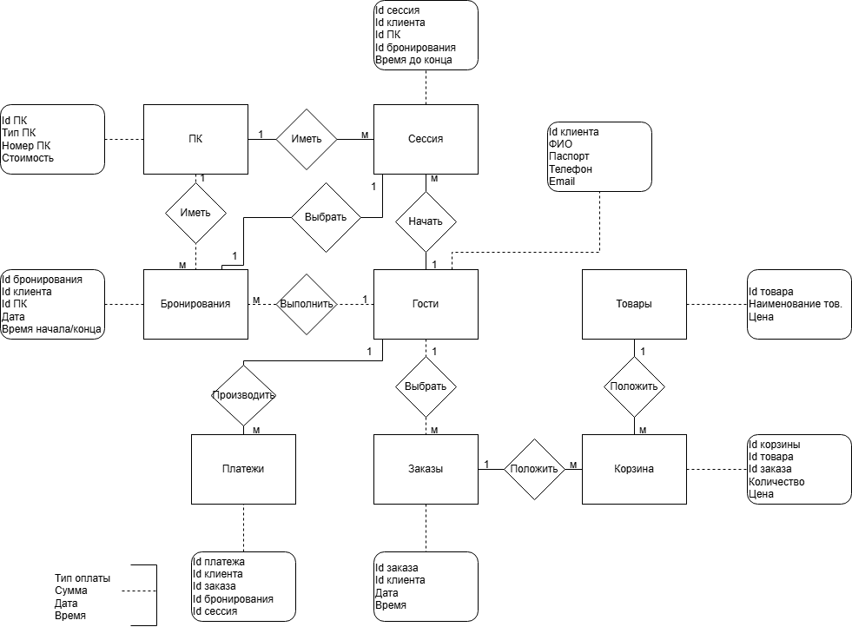
Рис.2 ER-диаграмма с атрибутами сущностей

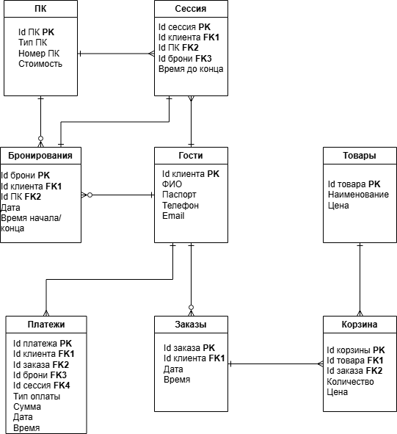
Рис.3 Схема реляционной БД

Каждое реляционное отношение соответствует одной сущности (объекту предметной области) и в него вносятся все атрибуты сущности. Для каждого отношения необходимо определить первичный ключ и внешние ключи (если они есть). В том случае, если базовое отношение не имеет потенциальных ключей, вводится суррогатный первичный ключ, который не несёт смысловой нагрузки и служит только для идентификации записей.
Примечание: суррогатный первичный ключ также может вводиться в тех случаях, когда потенциальный ключ имеет большой размер (например, длинная символьная строка) или является составным (не менее трёх атрибутов).

Отношения приведены в табл. 1–1 Для каждого отношения указаны атрибуты с их внутренним названием, типом и длиной. Типы данных обозначаются так: N – числовой, C – символьный, T – время, D – дата (последнеи дваа имеют стандартную длину, зависящую от СУБД, поэтому она не указывается).

Содержание поля | Имя поля | Тип, длина | Примечания
Код гостя | G_ID | N(2) | первичный ключ
Фамилия | G_FNAME | C(20) | обязательное поле
Имя | G_NAME | C(20) | обязательное поле
Отчество | G_PATRON | C(20) | необязательное поле
Эл. почта | G_SPEC | C(20) | обязательное поле
Номер Телефона | G_NUMBER | N(11) | обязательное поле
Паспорт | G_PASSPORT | N(10) | необязательное поле
Таблица 1 – Схема отношения Гости (Guests)

Содержание поля | Имя поля | Тип, длина | Примечания
Код ПК | P_ID | N(2) | первичный ключ
Номер ПК | P_NUM | N(2) | обязательное поле
Тип ПК | P_TYPE | C(10) | обязательное поле
Цена | P_PRICE | N(4) | обязательное поле
Таблица 2 – Схема отношения ПК (PK)

Содержание поля | Имя поля | Тип, длина | Примечания
Код бронирования | B_ID | N(4) | первичный ключ
Код гостя | G_ID | N(2) | внешний ключ
Код ПК | P_ID | N(2) | внешний ключ
Дата | B_DATE | D | обязательное поле
Время начала | B_TIMEIN | T | обязательное поле
Время конца | B_TIMEOUT | T | обязательное поле
Таблица 3 – Схема отношения Бронирование (Booking)

Содержание поля | Имя поля | Тип, длина | Примечания
Код платежа | PAY_ID | N(4) | первичный ключ
Код бронирования | B_ID | N(4) | внешний ключ
Код заказа | O_ID | N(6) | внешний ключ
Код клиента | G_ID | N(2) | внешний ключ
Код сессии | S_ID | N(6) | внешний ключ
Сумма | PAY_PRICE | N(6) | обязательное поле
Дата платежа | PAY_DATE | D | обязательное поле
Время платежа | PAY_TIME | T | обязательное поле
Тип оплаты | PAY_TYPE | C(20) | обязательное поле
Таблица 4 – Схема отношения Платежи (Payment)

Содержание поля | Имя поля | Тип, длина | Примечания
Код сессии | S_ID | N(6) | первичный ключ
Код клиента | G_ID | N(2) | внешний ключ
Код бронирования | B_ID | N(4) | внешний ключ
Код ПК | P_ID | N(2) | внешний ключ
Длительность | S_DURATION | N(4) | обязательное поле
Таблица 5 – Схема отношения Сессии (Sessions)

Содержание поля | Имя поля | Тип, длина | Примечания
Код заказа | O_ID | N(6) | первичный ключ
Код клиента | G_ID | N(2) | внешний ключ
Дата | O_DATE | D | обязательное поле
Время | O_TIME | T | обязательное поле
Таблица 6 – Схема отношения Заказы (Orders)

Содержание поля | Имя поля | Тип, длина | Примечания
Код товара | PR_ID | N(6) | первичный ключ
Наименование | PR_NAME | С(20) | обязательное поле
Цена | PR_COST | N(6) | обязательное поле
Таблица 7 – Схема отношения Товары (Products)

Содержание поля | Имя поля | Тип, длина | Примечания
Код корзины | ST_ID | N(4) | первичный ключ
Код товара | PR_ID | N(6) | внешний ключ
Код заказа | O_ID | N(6) | внешний ключ
Количество | ST_COUNT | N(2) | обязательное поле
Цена | ST_COST | N(6) | обязательное поле
Таблица 8 – Схема отношения Корзина (Storage)

Примеры таблиц с данными:

Код гостя | Фамилия | Имя | Отчество | Эл. почта | Телефон | Паспорт
1 | Иванов | Иван | Иванович | Guest1@gmail.com | +7(111)111-11-11 | 1122 334455
2 | Петров | Петр | Петрович | Guest2@gmail.com | +7(222)222-22-22 | 2323 454545
3 | Васильев | Владимир | Витальевич | Guest3@gmail.com | +7(333)333-33-33 | 2121 531122
Таблица 9 – Схема отношения Гости (Guests)

Код ПК | Номер ПК | Тип ПК | Цена
11 | 5 | Обычный | 100 руб
12 | 27 | Ультра | 200 руб
13 | 21 | Вип | 160 руб

Таблица 10 – Схема отношения ПК (PK)

Код бронирования | Код гостя | Код ПК | Дата | Время начала | Время конца
1000 | 2 | 11 | 04/03/2026 | 12:00 | 15:00

Таблица 11 – Схема отношения Бронирование (Booking)

Код платежа | Код бронирования | Код заказа | Код клиента | Код  сессии | Дата платежа | Время  платежа | Сумма | Тип оплаты
1010 | 1000 | - | 2 | 10002 | 04/03/2026 | 11:40 | 300 руб | Безналичный расчет
1011 | - | 20001 | 1 | 10001 | 04/03/2026 | 10:00 | 1000 руб | Наличный расчет
1012 | - | - | 3 | 10003 | 04/03/2026 | 18:00 | 500  руб | QR (СБП)

Таблица 12 – Схема отношения Платежи (Payment)

Код сессии | Код клиента | Код бронирования | Код ПК | Длительность
10001 | 1 | - | 12 | 240
10002 | 2 | 1000 | 11 | 180
10003 | 3 | - | 13 | 600

Таблица 13 – Схема отношения Сессии (Sessions)

Код заказа | Код клиента | Дата | Время
20001 | 1 | 04/03/2026 | 9:55

Таблица 14 – Схема отношения Заказы (Orders)

Код товара | Наименование | Цена
100 | Кола | 120 руб
200 | Баунти | 80 руб
300 | Сникерс | 80 руб

Таблица 15– Схема отношения Товары (Products)

Код корзины | Код товара | Код заказа | Количество | Цена
201 | 100 | 20001 | 1 | 120 руб
202 | 200 | 20001 | 1 | 80 руб

Таблица 16– Схема отношения Корзина (Storage)

Нормализация полученных отношений
Нормализация– это процесс организации данных в базе данных, включающий создание таблиц и установление отношений между ними в соответствии с правилами, которые обеспечивают защиту данных и делают базу данных более гибкой, устраняя избыточность и несогласованные зависимости.
- Первая нормальная форма
Отношение находитсяв 1НФ, если все его атрибуты являются простыми, все используемые домены должны содержать только скалярные значения. Не должно быть повторений строк в таблице. Для примера возьмем таблицу 10.

Код ПК | Номер ПК | Тип ПК | Цена
11 | 5 | Обычный | 100 руб
12 | 27 | Ультра | 200 руб
13 | 21 | Вип | 160 руб

Таблица 10 – Схема отношения ПК (PK)

Однородность данных, атомарность операций, целостность данных: эти аспекты совместно обеспечивают атомарность таблицы ПК, делая её надежной и целостной структурой данных в контексте реляционной базы данных.

- Вторая нормальная форма
Отношение находится во 2НФ, если оно находится в 1НФ и каждый неключевой атрибут неприводимо зависит от Первичного Ключа (ПК). Неприводимость означает, что в составе потенциального ключа отсутствует меньшее подмножество атрибутов, от которого можно также вывести данную функциональную зависимость. (простыми словами: все неключевые атрибуты должны полностью зависеть от первичного ключа и не должно быть атрибутов, которые зависят от части ПК).
Приведем пример в таблицах 15 и 16.

Код корзины | Код товара | Код заказа | Количество | Цена
201 | 100 | 20001 | 1 | 120 руб
202 | 200 | 20001 | 1 | 80 руб

Таблица 16– Схема отношения Корзина (Storage)

Код товара | Наименование | Цена
100 | Кола | 120 руб
200 | Баунти | 80 руб
300 | Сникерс | 80 руб

Таблица 15 – Схема отношения Товары (Products)

Таким образом, обе таблицы удовлетворяют требованиям второй нормальной формы, так как они не содержат атрибутов, зависящих только от части составного ключа, а все атрибуты зависят от целого первичного ключа.

- Третья нормальная форма
Отношение находится в 3НФ, когда находится во 2НФ и каждый неключевой атрибут не транзитивно зависит от первичного ключа. Проще говоря, второе правило требует выносить все неключевые поля, содержимое которых может относиться к нескольким записям таблицы в отдельные таблицы.

Проведем проверку всех отношений на соответствие 3НФ.
1. Отношение «Гости» (Guests)
Первичный ключ — G_ID. Все неключевые атрибуты (фамилия, имя, отчество, электронная почта, телефон, паспорт) содержат информацию, которая относится напрямую к конкретному гостю и зависит только от его идентификатора. Ни одно из этих полей не определяет другое неключевое поле (например, телефон не определяет фамилию, а email не определяет паспорт). Транзитивные зависимости отсутствуют.
2. Отношение «ПК» (PK)
Первичный ключ — P_ID. Атрибуты P_NUM (номер ПК), P_TYPE (тип) и P_PRICE (цена) зависят только от кода компьютера. Нет ситуации, когда, например, тип ПК определял бы цену (цена привязана к конкретному ПК, а не к типу — если бы это было не так, тип пришлось бы выносить в отдельную таблицу). Транзитивных зависимостей нет.
3. Отношение «Бронирования» (Booking)
Первичный ключ — B_ID. Внешние ключи (G_ID, P_ID) ссылаются на другие таблицы и не влияют на нормализацию. Атрибуты B_DATE, B_TIMEIN, B_TIMEOUT (дата, время начала и конца) напрямую относятся к конкретному бронированию и зависят только от его кода. Между собой эти поля не связаны функциональной зависимостью. Таким образом, отношение находится в 3НФ.
4. Отношение «Платежи» (Payment)
Первичный ключ — PAY_ID. Неключевые атрибуты: сумма (PAY_PRICE), дата (PAY_DATE), время (PAY_TIME), тип оплаты (PAY_TYPE), а также внешние ключи (B_ID, O_ID, G_ID, S_ID). Все эти поля описывают конкретный платеж и зависят только от его идентификатора. Ни одно неключевое поле не определяет другое (например, сумма платежа не зависит от типа оплаты, а дата — от того, был ли это платеж за бронь или за заказ). Наличие нескольких внешних ключей с допустимыми NULL-значениями не нарушает 3НФ, так как они являются ссылками на другие сущности и не создают транзитивных зависимостей между собой. Отношение соответствует третьей нормальной форме.
5. Отношение «Сессии» (Sessions)
Первичный ключ — S_ID. В отношении хранятся внешние ключи (G_ID, B_ID, P_ID) и атрибут S_DURATION (плановая длительность сессии в минутах). Данный атрибут является константой, которая задается при старте сессии (например, исходя из оплаченного времени), и не пересчитывается динамически. Он зависит только от кода сессии и не зависит от других неключевых полей. Транзитивные зависимости отсутствуют, отношение находится в 3НФ.
6. Отношение «Заказы» (Orders)
Первичный ключ — O_ID. Внешний ключ G_ID ссылается на гостя. Атрибуты O_DATE и O_TIME (дата и время заказа) относятся к конкретному заказу и зависят только от его кода. Других неключевых атрибутов нет, следовательно, отношение в 3НФ.
7. Отношение «Товары» (Products)
Первичный ключ — PR_ID. Атрибуты PR_NAME (наименование) и PR_COST (цена) описывают конкретный товар и зависят только от его кода. Нет зависимостей между наименованием и ценой (цена не определяется названием, и наоборот). Отношение в 3НФ.
8. Отношение «Корзина» (Storage)
Первичный ключ — ST_ID. Внешние ключи PR_ID и O_ID связывают корзину с товарами и заказами. Неключевые атрибуты — ST_COUNT (количество) и ST_COST (цена на момент продажи). Оба атрибута зависят только от первичного ключа (конкретной позиции в корзине). Цена товара скопирована из таблицы «Товары» в момент добавления в заказ, что исключает зависимость от текущей цены товара. Транзитивных связей нет, отношение соответствует 3НФ.
Вывод:
Все отношения находятся в третьей нормальной форме, так как:
- каждое отношение находится во 2НФ;
- отсутствуют транзитивные зависимости — ни один неключевой атрибут не определяет другой неключевой атрибут;
- все неключевые атрибуты функционально зависят только от первичного ключа своей таблицы.
Приведение к 3НФ обеспечивает минимальную избыточность данных, отсутствие аномалий обновления, добавления и удаления, а также целостность и непротиворечивость хранимой информации.
Определение дополнительных ограничений целостности
Помимо обязательных ограничений (уникальность первичных ключей и ссылочная целостность внешних ключей), в базе данных необходимо определить дополнительные ограничения, которые отражают бизнес-логику компьютерного клуба и предотвращают появление некорректных данных.
- Ограничения для таблицы «Гости»
- Номер телефона должен соответствовать российскому формату: начинаться с +7 или 8 и содержать 10 цифр после кода.
- Электронная почта должна содержать символ @ и домен.
- Паспортные данные (если заполнены) должны соответствовать формату: серия и номер через пробел.
- Ограничения для таблицы «ПК»
- Цена за час аренды должна быть строго больше нуля.
- Тип ПК может принимать только фиксированные значения: «Обычный», «Ультра» или «VIP» (согласно прайс-листу клуба).
- Номер ПК в зале должен быть уникальным.
- Ограничения для таблицы «Бронирования»
- Время окончания брони должно быть строго позже времени начала.
- Дата бронирования не может быть раньше текущей даты (нельзя забронировать на уже прошедшее время).
- Бронь может быть создана только на существующий ПК и существующего гостя.
- Ограничения для таблицы «Сессии»
- Плановая длительность сессии (S_DURATION) должна быть положительным числом.
- Сессия может быть открыта только на существующий ПК и существующего гостя.
- Если сессия создана на основе бронирования, то время старта сессии должно попадать в интервал забронированного времени.
- Ограничения для таблицы «Платежи»
- Сумма платежа должна быть строго больше нуля.
- Тип оплаты может принимать только фиксированные значения: «Наличные», «Карта», «QR (СБП)», «Бонусы».
- Платеж должен быть привязан хотя бы к одной сущности: к бронированию, заказу или сессии (поля B_ID, O_ID, S_ID не могут быть одновременно NULL).
- Дата и время платежа не могут быть позже текущего момента.
- Ограничения для таблицы «Заказы»
- Дата и время заказа не могут быть в будущем.
- Заказ может быть создан только на существующего гостя.
- Ограничения для таблицы «Товары»
- Цена товара должна быть строго больше нуля.
- Наименование товара должно быть уникальным.
- Ограничения для таблицы «Корзина» (Состав заказа)
- Количество товара в позиции должно быть не меньше 1.
- Цена товара в момент продажи должна быть положительным числом.
- Комбинация «заказ + товар» должна быть уникальной (чтобы один и тот же товар не дублировался в одном заказе — лучше увеличить количество).
- Общие ограничения для всей базы данных
- Все числовые поля, обозначающие цены, суммы, количество и длительность, не могут принимать отрицательные значения.
- Все внешние ключи должны ссылаться на существующие записи в родительских таблицах (или быть NULL, если это допускается логикой).
- При удалении гостя, ПК или товара, на которые есть ссылки в дочерних таблицах, должно действовать правило: запрет удаления (RESTRICT) или установка NULL (SET NULL), чтобы не потерять исторические данные.

ЗАКЛЮЧЕНИЕ
В ходе выполнения домашней работы была спроектирована БД для выбранной предметной области согласно примеру, представленном в методическом указании. Проведена нормализация до 3 нормальной формы.

